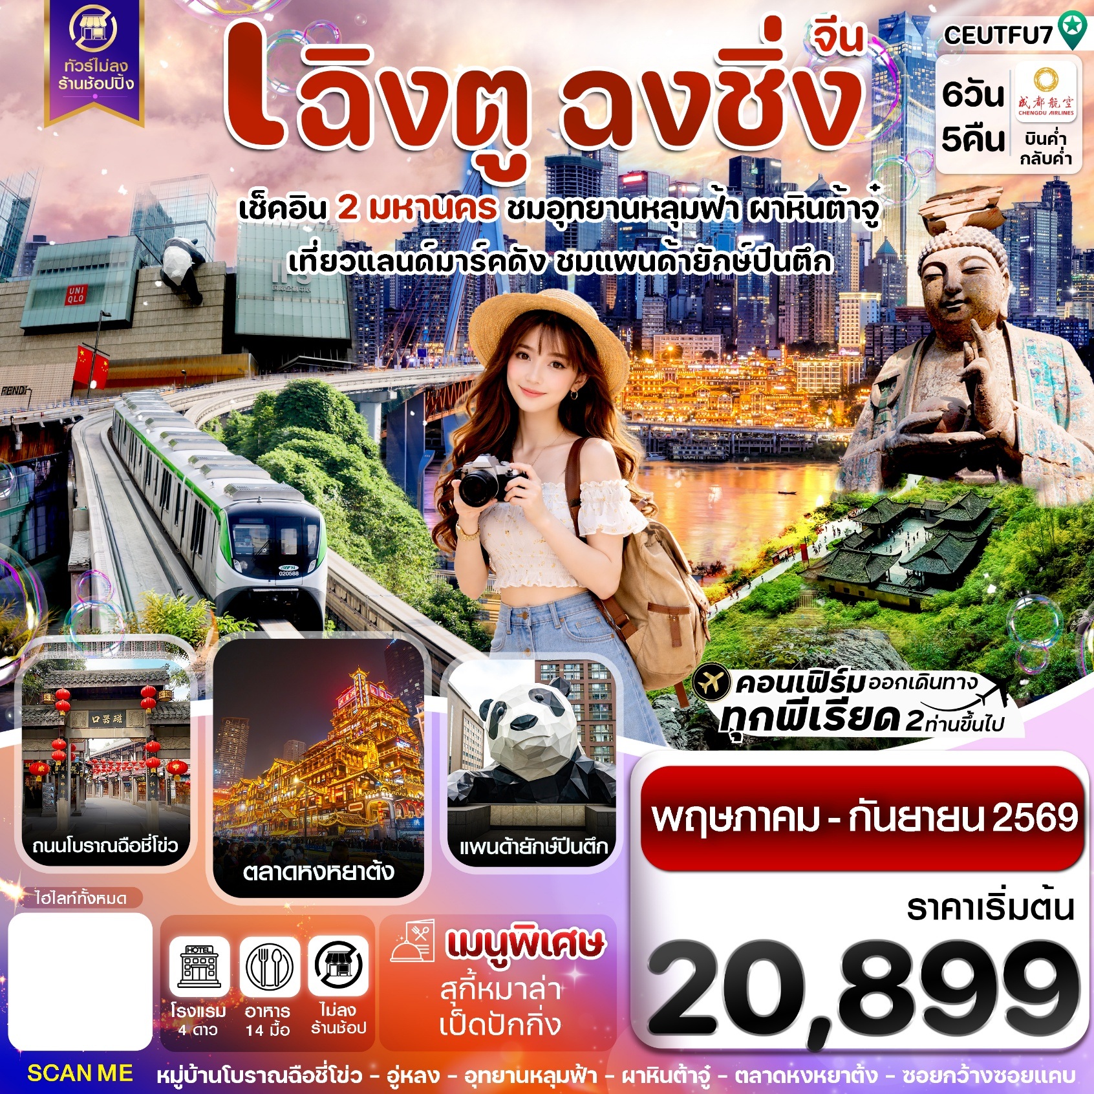
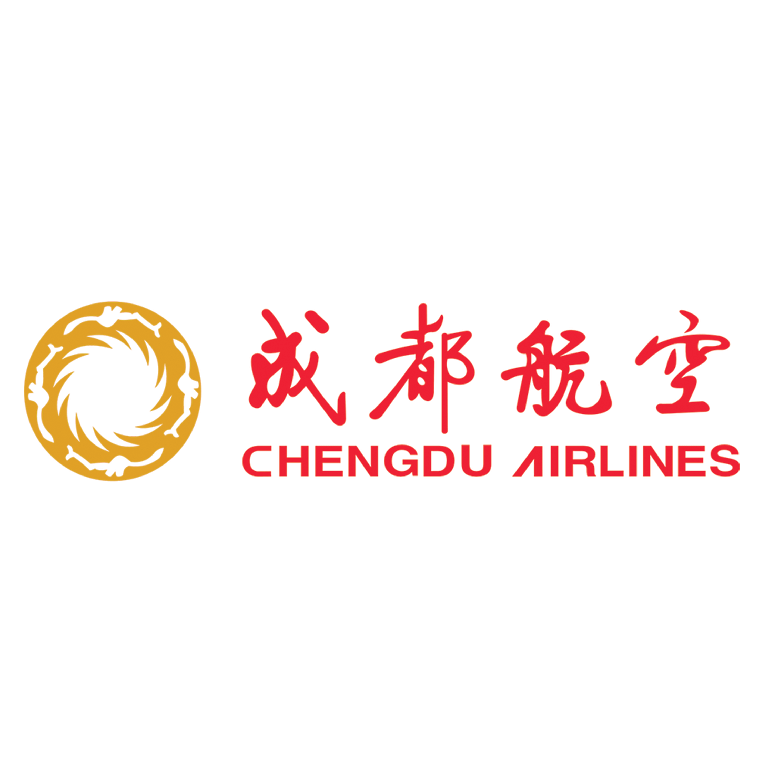
✅เช็คอิน 2 มหานครใหญ่ เฉิงตู ฉงชิ่ง
✅อัศจรรย์ธรรมชาติ อุทยานหลุมฟ้า 3 สะพานสวรรค์
✅สุดอลังการผาหินแกะสลักที่สวยงาม แห่งต้าจู๋
✅ไหว้พระขอพร วัดต้าฉือ อารามพระถังซ๋ำจั๋ง ประวัติศาสตร์ยาวนานกว่า 1,600 ปี
✅ช้อปปิ้งตลาดพื้นเมืองขึ้นชื่อ ตลาดหงหยาต้ง
✅ชมแลนด์มาร์ค และนั่งรถไฟทะลุตึก เมืองฉงชิ่ง
✅เพลิดเพลินกับ ถนนคนเดินไท่กู่หลี่ และ ถนนคนเดินชุนซีลู่ แหล่งช้อปปิ้งยอดฮิตเมืองเฉิงตู
✅แถมฟรี !! กระเป๋าผ้าลดโลกร้อน ท่านละ 1 ใบ
กำหนดการเดินทาง : พฤษภาคม - กันยายน 2569

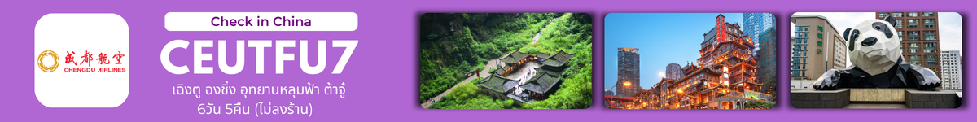

เส้นทางการบิน |  | เที่ยวบิน | เวลาออก-เวลาถึง |  |  | ระยะเวลาเดินทาง
สุวรรณภูมิ-เฉิงตู (BKK-TFU) |  | EU2868 | 21.30-01.30+1 |  |  | 3 ชั่วโมง 50 นาที
เฉิงตู-สุวรรณภูมิ (TFU-BKK) |  | EU2867 | 18.20-20.30 |  |  | 3 ชั่วโมง 15 นาที
กรณีลูกค้ามีซื้อตั๋วภายในประเทศ กรุณาสอบถามคอนเฟิร์มตารางการบินกับทางเจ้าหน้าที่อีกครั้ง
เที่ยวบิน, ราคาตั๋วและรายการอาจมีการเปลี่ยนแปลงได้ตามความเหมาะสม โดยมิต้องแจ้งให้ ทราบล่วงหน้า
วันที่ | รายการท่องเที่ยว |  | รายละเอียดมื้ออาหาร  จำนวน 14 มื้อ |  |  | โรงแรมที่พัก  หรือเทียบเท่า
วันที่ |  |  | เช้า | เที่ยง | เย็น | โรงแรมที่พัก  หรือเทียบเท่า
1 | กรุงเทพฯ(สุวรรณภูมิ)-สนามบินเฉิงตูเทียนฟู่-เข้าโรงแรมที่พัก EU2868 (21.30-01.30+1) |  | - | - | - | DE RUN DA HOTEL  4 ดาวหรือเทียบเท่า
2 | ฉงชิ่ง-เมืองต้าจู๋(ประมาณ 2ชม.)-ผาหินแกะสลักต้าจู๋ เขาเป่าติ่งซาน(รวมรถแบตเตอรี่)-เมืองฉงชิ่ง-ศาลาประชาคม(ด้านนอก)-รถไฟฟ้าทะลุตึก(รวมนั่งรถไฟ)  -ตลาดหงหยาต้ง |  | 🍽 | 🍽 | 🍽 | GUANYINQIAO HOLIDAY HOTEL  4 ดาวหรือเทียบเท่า
3 | อู่หลง-อุทยานหลุมฟ้า (รวมลิฟต์แก้ว+สะพานกระจก+รถกอล์ฟ)-กลับฉงชิ่ง - เข้าโรงแรมที่พัก |  | 🍽 | 🍽 | 🍽 | GUANYINQIAO HOLIDAY HOTEL  4 ดาวหรือเทียบเท่า
4 | เมืองโบราณฉือชี่โข่ว -จัตุรัสเฉาเทียนเหมิน – ถ่ายรูปตึกตะเกียบ(ด้านนอก) - ตึกไคว่ชิงโหล่ –The Ring Mall – ถนนคนเดินเจียฟางเป่ย - เข้าโรงแรมที่พัก |  | 🍽 | 🍽 | 🍽  เป็ดปักกิ่ง | GUANYINQIAO HOLIDAY HOTEL  4 ดาวหรือเทียบเท่า
5 | กลับเฉิงตู-ตงเจียวเจี้ยอี้-เมืองโบราณจิ๋นหลี่-เข้าที่พัก |  | 🍽 | 🍽 | 🍽 | AC HOTEL BY MARRIOTT HOTEL  4 ดาวหรือเทียบเท่า
6 | ซอยกว้างซอยแคบ-วัดต้าฉือ-แพนด้ายักษ์ปีนตึก- ถนนคนเดินไท่กู่หลี่ชุนซีลู่-PoP Mart-เดินทางกลับกรุงเทพฯ(สุวรรณภูมิ) EU2867 (18.20-20.30) |  | 🍽 | 🍽  สุกี้หม่าล่า | - | 
รายการทัวร์อาจมีการสลับปรับเปลี่ยนตามความเหมาะสม โดยผู้จัดจะคำนึงถึงผลประโยชน์ของลูกค้าเป็นสำคัญ

วันแรก สนามบินสุวรรณภูมิ-สนามบินเฉิงตูเทียนฟู่-เข้าโรงแรมที่พัก
18.00 น. คณะพร้อมกัน ณ สนามบินสุวรรณภูมิ ชั้น 4 เคาน์เตอร์ สายการบิน Chengdu Airlines เจ้าหน้าที่ของบริษัทฯ คอยอำนวยความสะดวกให้แก่ท่านก่อนเดินทางขึ้นเครื่อง
21.30 น. นำท่านเหินฟ้าสู่ เมืองเฉิงตู โดยเที่ยวบินที่ EU2868 ไม่รวมบริการอาหารบนเครื่อง
01.30 +1 น. เดินทางถึงเมืองเฉิงตู ประเทศจีน หลังผ่านพิธีการตรวจคนเข้าเมืองเรียบร้อยแล้ว
🛏️นำท่านเดินทางเข้าที่พัก DE RUN DA HOTEL 4 ดาว หรือเทียบเท่า
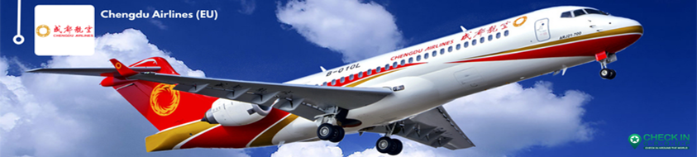

วันที่สอง ฉงชิ่ง-เมืองต้าจู๋-ผาหินแกะสลักต้าจู๋ เขาเป่าติ่งซาน(รวมรถแบตเตอรี่)-เมืองฉงชิ่ง-ศาลาประชาคม(ด้านนอก) –
รถไฟฟ้าทะลุตึก(รวมนั่งรถไฟ)-ตลาดหงหยาต้ง
เช้า รับประทานเช้า ณ ภัตตาคาร (1)
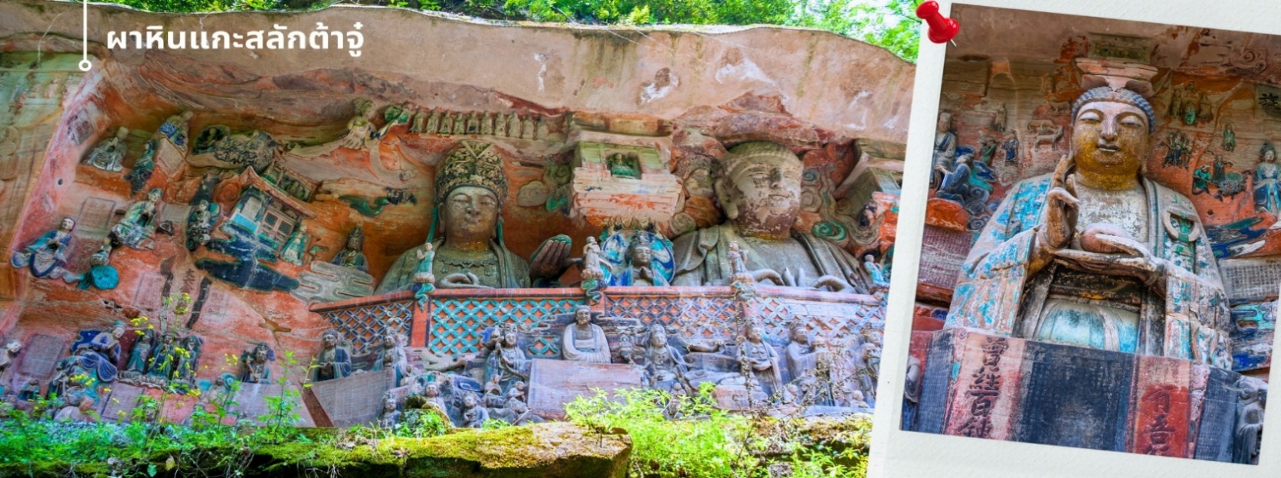
หลังอาหารเช้า นำท่านเดินทางสู่ เมืองต้าจู๋ อยู่ในเขตตะวันตกของฉงชิ่งติดกับมณฑลเสฉวน(ใช้เวลาเดินทางประมาณ 3 ชั่วโมง) นำท่านเดินทางสู่ ผาหินแกะสลักต้าจู๋ เขาเป่าติ่งซาน ผาหินแกะสลักที่ได้รับการบันทึกให้เป็นมรดกโลกทางวัฒนธรรม ผาหินแกะสลักแห่งนี้มีชื่อเสียงในด้านคุณภาพทางศิลปะที่ยอดเยี่ยมและเป็นหลักฐานที่โดดเด่นของการสังเคราะห์อย่างกลมกลืนของพุทธศาสนา ลัทธิเต๋า และลัทธิขงจื๊อ ที่นี่เป็นตัวแทนศิลปะการแกะสลักถ้ำหินยุคหลังของจีนที่งดงามและมีความอ่อนช้อยกว่างานยุคแรก มีการแกะสลักรูปปั้นและประติมากรรมกว่า 50,000 ชิ้น และตัวอักษรจารึกกว่า 100,000 ตัว จุดเด่นที่เขาเป่าติ่งซาน รูปสลักพระพุทธรูปขนาดใหญ่และวิจิตรบรรจงตามแนวหน้าผายาวกว่า 500 เมตร รวมถึงพระพุทธรูปปางไสยาสน์ขนาดใหญ่และรูปเจ้าแม่กวนอิมพันมือพันตา ผาหินแกะสลักต้าจู๋ถือเป็นหนึ่งในสี่แหล่งแกะสลักหินทางพุทธศาสนาที่ยิ่งใหญ่ที่สุดของจีน และเป็นสถานที่ท่องเที่ยวที่ไม่ควรพลาดหากเดินทางไปนครฉงชิ่ง
เที่ยง รับประทานอาหารกลางวัน ณ ภัตตาคาร (2)
ได้เวลาอันสมควรที่จะนำท่านเดินทางกลับไปยัง เมืองฉงชิ่งเจียงเป่ย (ใช้เวลาเดินทางประมาณ 1.30 ชั่วโมง)
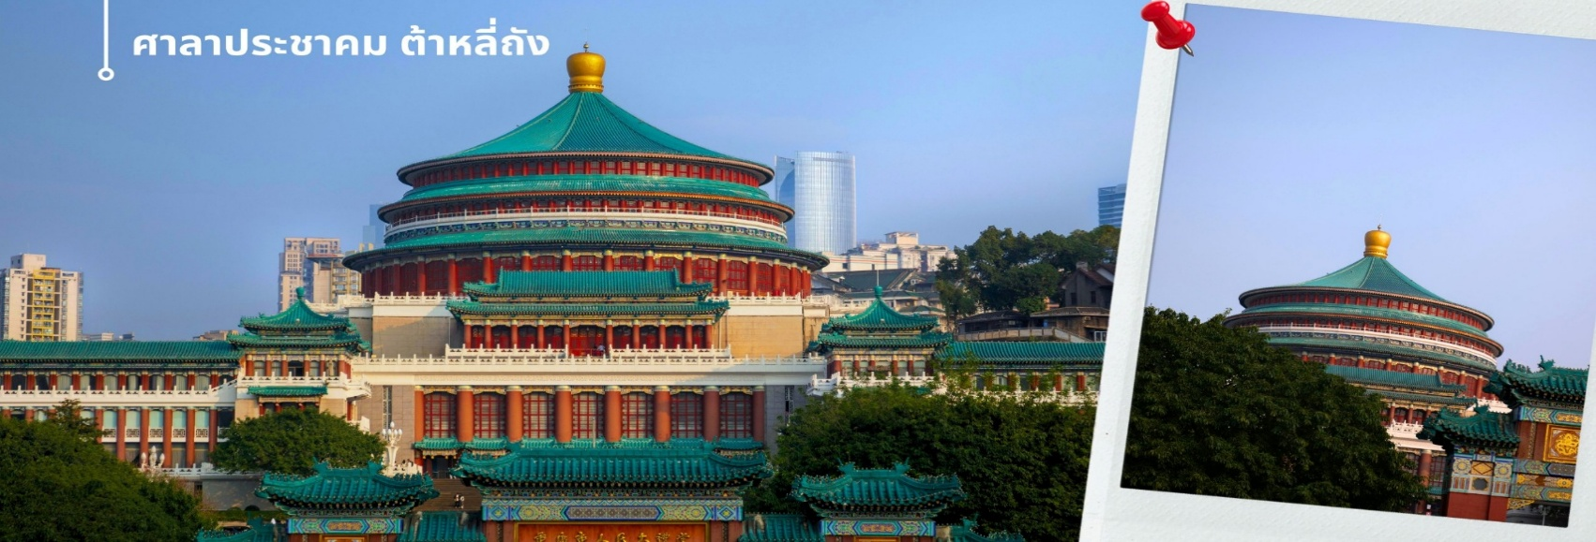
นำท่านเดินทางสู่ ศาลาประชาคม เป็นสถานที่หนึ่งในสัญลักษณ์ของเมืองฉงชิ่ง ด้วยสีสันและรูปแบบการจัดวางอย่างโดดเด่นและลงตัว มีการผสมผสานของศิลปะในยุคราชวงศ์หมิงและราชวงศ์ชิงเข้าไว้ด้วยกัน ด้านหน้าจะเป็นลานกว้าง ในตอนเย็นและตอนกลางคืนจะมีผู้คนจำนวนมากเข้ามารวมตัวกันทำกิจกรรม เดินชมแสงไฟยามค่ำคืน จัดนิทรรศการต่างๆ

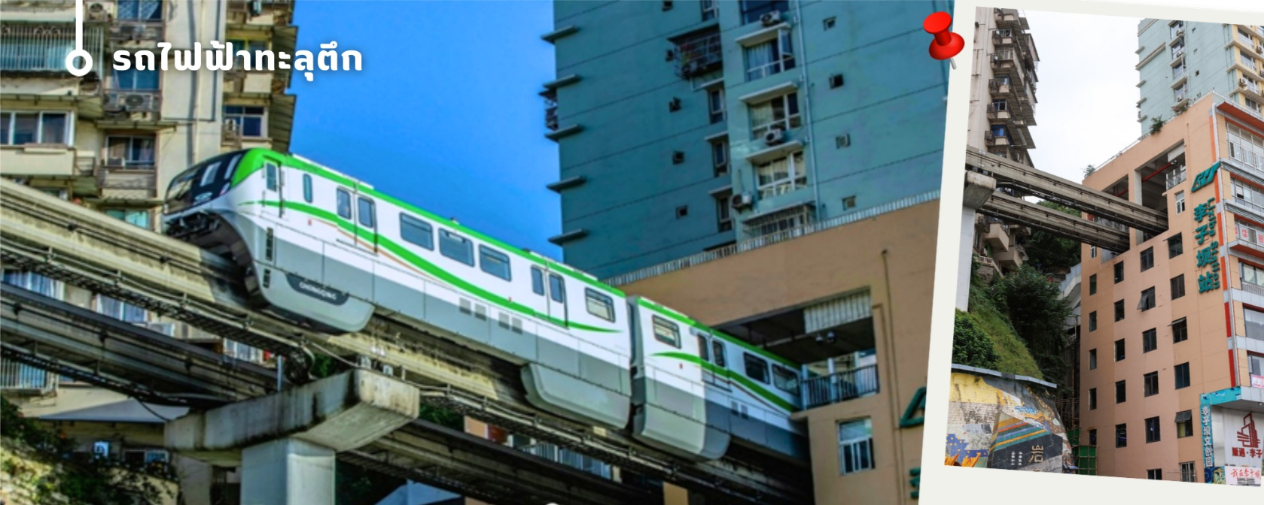
จากนั้นนำท่านเดินทางไปชม รถไฟฟ้าทะลุตึก หรือ สถานี Liziba เป็นสถานีรถไฟฟ้าแบบชานชาลา สิ่งที่ทำให้สถานี Liziba มีชื่อเสียงไปทั่วโลกคือ “เส้นทางรถไฟที่วิ่งทะลุผ่านอาคารสูง 19 ชั้น” โดยมีระบบลดเสียงและแรงสั่นสะเทือน ทำให้ผู้ที่อาศัยอยู่ในตึกไม่ได้รับผลกระทบจากเสียงดังมาก กลายเป็นภาพอันน่าตื่นตาตื่นใจของผู้ที่มาเยือน สถานี Liziba ได้รับการยกย่องให้เป็น 1 ในสถานที่สำคัญที่สะท้อนความเติบโตของจีนตลอด 70 ปี ซึ่งไม่ได้เกิดขึ้นโดยบังเอิญ รถไฟฟ้าทะลุตึกนี้คือตัวอย่างของความอัจฉริยะในการออกแบบการคมนาคมในเมืองภูเขาแห่งนี้ให้สามารถพัฒนาไปข้างหน้าได้อีกในอนาคต ให้ท่านได้สัมผัสประสบการณ์กับการขึ้นนั่งบนรถไฟเพื่อผ่านทะลุตึกและเก็บภาพบรรยากาศ

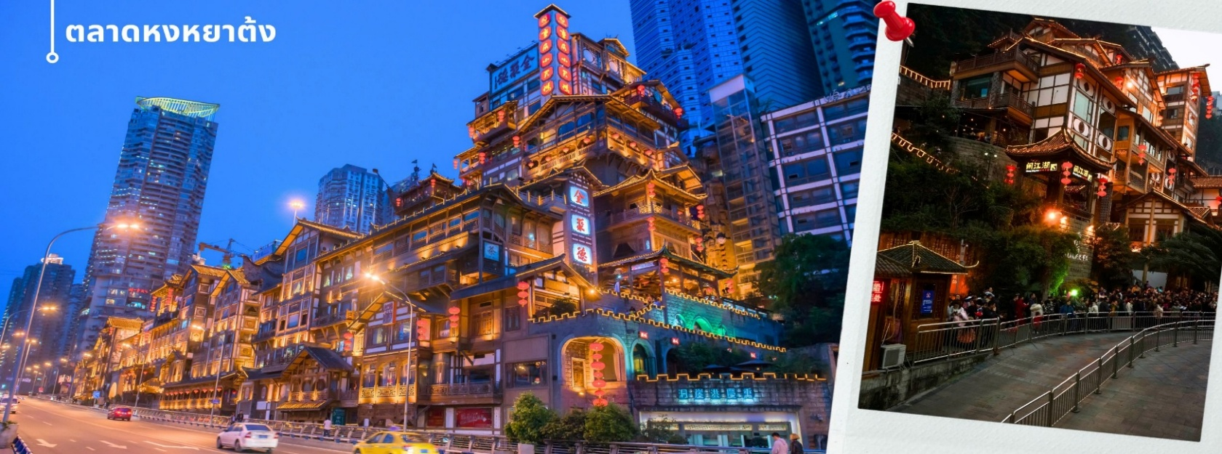
จากนั้นนำท่านเดินช้อปปิ้งที่ ตลาดหงหยาต้ง เป็นแหล่งช้อปปิ้งขนาดใหญ่ ของเมืองฉงชิ่ง เต็มไปด้วยร้านค้ามากมาย ตกแต่งในสไตล์จีนโบราณ ที่โดดเด่นเห็นจะเป็นสินค้าแปรรูปและเครื่องเทศ บรรยากาศโดยรอบได้อารมณ์แบบจีนโบราณ ทั้งผู้คน ร้านค้า การตกแต่ง และทิวทัศน์ที่สวยงามยามค่ำคืน นักท่องเที่ยวสามารถขึ้นสู่จุดชมวิวของ Hongyadong เพื่อรับลม เดินเล่น ชมวิวของแม่น้ำเจียหลิง ดูงานประติมากรรมและวิถีชีวิตของคนฉงชิ่งอย่างเพลิดเพลิน

ค่ำ รับประทานอาหารค่ำ ณ ภัตตาคาร (3)
🛏️นำท่านเดินทางเข้าที่พัก GUANYINQIAO HOLIDAY HOTEL 4 ดาว หรือเทียบเท่า

วันที่สาม | เมืองอู่หลง-อุทยานแห่งชาติหลุมฟ้า 3 สะพานสวรรค์(รวมลิฟท์แก้ว+รถอุทยาน+รถแบตเตอรี่) -กลับฉงชิ่ง
เช้า รับประทานอาหารเช้า ณ ห้องอาหารของโรงแรมที่พัก (4)
หลังรับประทานอาหารเช้า นำท่านเดินทางสู่ เมืองอู่หลง (ใช้เวลาเดินทางประมาณ 3 ชั่วโมง) เป็นเมืองตั้งอยู่ทางทิศตะวันออกเฉียงใต้ของมหานครฉงชิ่ง เป็นเมืองที่อยู่ท่ามกลางหุบเขาโอบล้อมด้วยภูเขาสูงจำนวนมาก ทำให้เมืองนี้มีป่าไม้ และพื้นที่สีเขียวเยอะและอากาศดี มีแม่น้ำอู่เจียงไหลตัดผ่านกลางเมือง
เที่ยง รับประทานอาหารกลางวัน ณ ภัตตาคาร (5)
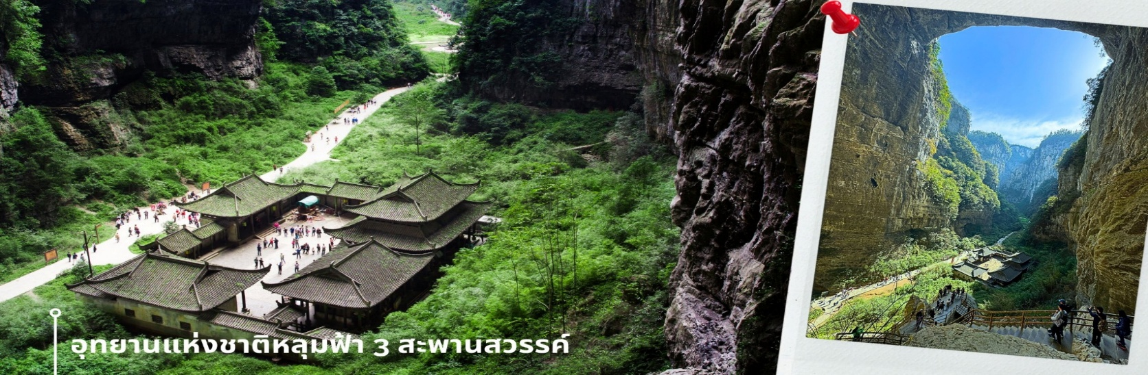
จากนั้นนำท่านเข้าชม อุทยานแห่งชาติหลุมฟ้า 3 สะพานสวรรค์ เป็นมรดกโลกทางธรรมชาติระดับ 5A ที่มีความสวยงามมากที่สุดแห่งหนึ่ง ตั้งอยู่ที่เมืองอู่หลง นครฉงชิ่ง ประเทศจีน เกิดจากการยุบตัวของเปลือกโลก ทำให้เกิดเป็นบ่อหลุมขนาดใหญ่ที่ลึกประมาณ 300-500 เมตร และมีบางส่วนเป็นโพรงทะลุเหมือนกับสะพานทอดข้ามระหว่างภูเขาจึงเป็นที่มาของคำว่า “หลุมฟ้า 3 สะพานสวรรค์” การลงไปหลุมฟ้าจะต้องลงลิฟท์แก้วริมผา ความสูงกว่า 80 เมตร เป็นส่วนหนึ่งของมรดกโลก คาสต์แห่งอู่หลง (Wulong Karst) มีลักษณะเด่นคือ หลุมยุบขนาดใหญ่ (Tiankeng) และสะพานหินธรรมชาติ 3 แห่ง คือ สะพานเทียนหลง (Tianlong), สะพานชิงหลง (Qinglong) และสะพานเฮยหลง (Heilong) ซึ่งเกิดจากการยุบตัวของเปลือกโลก พร้อม โรงเตี๊ยมโบราณ และ ทางเดินกระจก ริมหน้าผา ให้สัมผัสความยิ่งใหญ่ของธรรมชาติและเคยเป็นฉากถ่ายทำภาพยนตร์ดังอย่าง Transformers 4 เลือกโลเคชั่นนี้เพื่อถ่ายทำภาพยนต์ ซึ่งปัจจุบันยังมีหุ่นยนต์จำลองตั้งอยู่ด้วยที่นี่นับว่าเป็น “กลุ่มสะพานหินธรรมชาติ” ที่ใหญ่ที่สุดในโลก ได้เวลาอันสมควร เดินทางกลับฉงชิ่ง
ค่ำ รับประทานอาหารค่ำ ณ ภัตตาคาร (6)
🛏️นำท่านเดินทางเข้าที่พัก GUANYINQIAO HOLIDAY HOTEL 4 ดาว หรือเทียบเท่า

วันที่สี่ | เมืองโบราณฉือชี่โข่ว -จัตุรัสเฉาเทียนเหมิน – ถ่ายรูปตึกตะเกียบ(ด้านนอก) - ตึกไคว่ชิงโหล่ –The Ring Mall – ถนนคนเดินเจียฟางเป่ย - เข้าโรงแรมที่พัก
เช้า รับประทานอาหารเช้า ณ ห้องอาหารของโรงแรมที่พัก (7)
หลังจากนั้นนำท่านเดินทางไปยัง เมืองโบราณฉือชี่โข่ว สถานที่ท่องเที่ยวชื่อดังของมหานครฉงชิ่ง เป็นตลาดนัดโบราณสถาปัตยกรรมการก่อสร้างแบบจีนดั้งเดิม ได้กลิ่นอายความโบราณตั้งแต่เดินเข้าตลาด ในสมัยก่อนเคยเป็นเมืองท่าแห่งเครื่องเคลือบในสมัยราชวงศ์หมิง แต่ปัจจุบันเป็นสถานที่ท่องเที่ยวชื่อดัง ที่เต็มไปด้วยของกิน มีทั้งของย่าง ของทอด ของคาว ของหวานและสิ่งของโบราณให้ท่านได้อิสระเลือกซื้อ
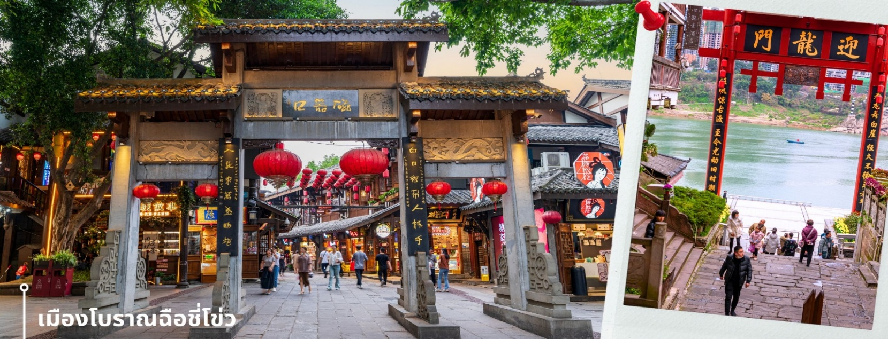
เที่ยง รับประทานอาหารกลางวัน ณ ภัตตาคาร (8)
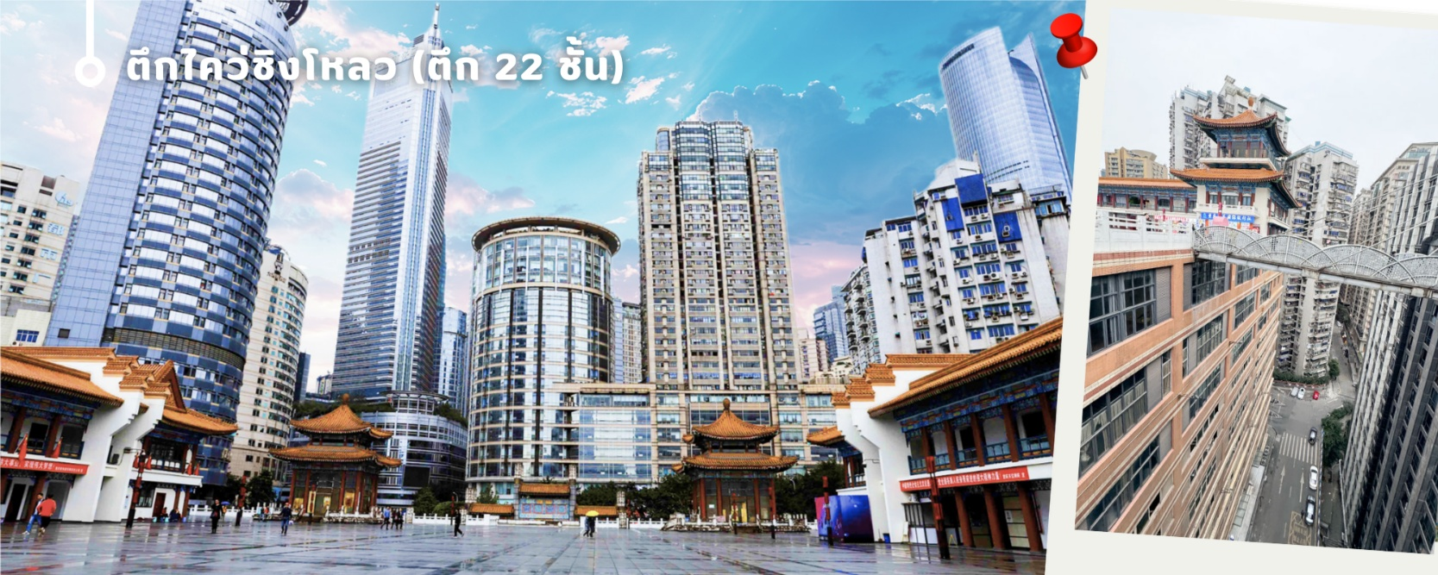
นำท่านเดินทางไปชมความแปลกใหม่ที่ ตึกไคว่ชิงโหล่ (ตึก 22 ชั้น) Kuixinglou ชั้น 1 กลายเป็นชั้นที่ 22 ของอีกฝั่งอาคารเก่าแก่ฉงชิ่งมหัศจรรย์ ยังเป็นสถานที่ถ่ายทำภาพยนตร์เรื่อง "Young You" โดย Yi Yang Qianxi "Kui Xing Tower" อาคารโบราณที่ตั้งอยู่ในเมือง ที่นี่ได้รับการต่อเติมและสร้างขึ้นใหม่ในปี 1991 สิ่งมหัศจรรย์ที่สุดที่นี่ไม่ใช่ตัวอาคาร แต่เป็นสะพานแขวนสองแห่งระหว่างจัตุรัสกับอาคารสำนักงาน สะพานแขวนที่เต็มไปด้วยรูกลมเชื่อมระหว่างชั้น 1 ของจัตุรัสกับชั้นบนสุดของชั้น 22 ฝั่งตรงข้ามมองลงมาจากชั้น 1 จะเห็นได้ว่าด้านล่างมี 22 ชั้น เป็นอาคารที่มีลักษณะพิเศษที่เมืองฉงชิ่ง ประเทศจีน เนื่องจากภูมิประเทศที่เป็นภูเขา อาคารแห่งนี้จึงมีทางเข้าในระดับที่ต่างกัน เป็นจุดถ่ายรูปและชมวิวที่โดดเด่นของเมืองฉงชิ่งที่ได้ชื่อว่าเป็น "เมืองสามมิติ"

จากนั้น นำท่านเดินทางสู่ จัตุรัสเฉาเทียนเหมิน ซึ่งตั้งอยู่ ณ จุดบรรจบของ แม่น้ำแยงซี และ แม่น้ำเจียหลิง นับเป็นท่าเรือขนส่งทางน้ำที่ใหญ่ที่สุดของนครฉงชิ่ง และเป็นศูนย์กลางการค้าสำคัญมาอย่างยาวนาน บริเวณนี้ยังเป็นที่ตั้งของ ตลาดการค้าครบวงจรเฉาเทียนเหมิน ซึ่งถือเป็นตลาดขนาดใหญ่ที่สุดของฉงชิง ทำให้พื้นที่โดยรอบเต็มไปด้วยผู้คนและมีชีวิตชีวาอยู่เสมอ ตั้งแต่อดีตจนถึงปัจจุบัน จัตุรัสแห่งนี้ได้รับการออกแบบให้มีลักษณะคล้ายเรือยักษ์ที่กำลังแล่นออกสู่สายน้ำอย่างสง่างาม จึงได้รับสมญานามว่า “ไททานิคแห่งฉงชิ่ง” เมื่อยืนอยู่บนจัตุรัส ท่านจะสามารถมองเห็นภาพอันน่าประทับใจของจุดบรรจบระหว่างแม่น้ำสองสาย โดยน้ำสีเหลืองของแม่น้ำแยงซีและน้ำสีเขียวมรกตของแม่น้ำเจียหลิงไหลมาบรรจบกันอย่างชัดเจน สร้างทัศนียภาพที่สวยงามและเป็นเอกลักษณ์ของฉงชิ่งอย่างแท้จริง

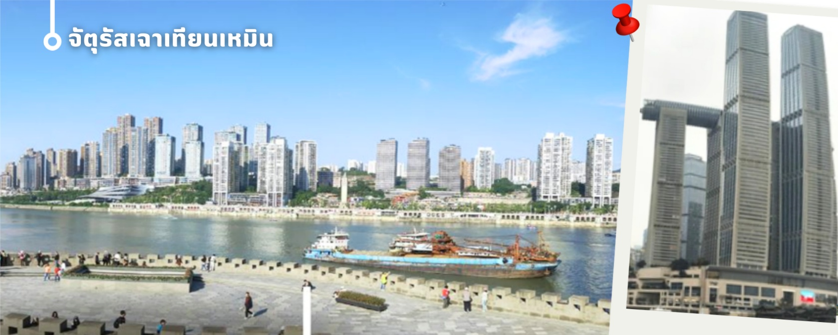

จากนั้นอิสระถ่ายรูปหน้าตึกตะเกียบ ฉงชิ่ง(ด้านนอก) คือ ฉงชิ่งกั๋วไท่อาร์ตเซ็นเตอร์ (Chongqing Guotai Arts Center) เป็นแลนด์มาร์กสำคัญที่มีสถาปัตยกรรมคล้ายตะเกียบยักษ์สีแดงและดำวางซ้อนกัน เป็นศูนย์จัดแสดงงานศิลปะและสถานที่ท่องเที่ยวที่นิยมสำหรับการถ่ายรูป โดยเฉพาะในเวลากลางคืนเมื่อเปิดไฟสวยงาม สิ่งก่อสร้างอันมีเอกลักษณ์ อาคารนี้ถูกวางโครงสร้างให้มีรูปร่างคล้ายกอง "ตะเกียบยักษ์" สีดำและแดงที่วางซ้อนกันเป็นชั้นๆ ที่ส่วนปลายของตะเกียบสีแดงจะมีตัวอักษรจีนคำว่า "กั๋ว" ประทับอยู่ ซึ่งมีความหมายถึง ชาติหรือประเทศ ส่วนที่ปลายตะเกียบสีดำ จะมีอักษรจีนคำว่า "ไท้" ประทับอยู่ ซึ่งหมายถึง ความเงียบสงบ หรือความอุดมสมบูรณ์
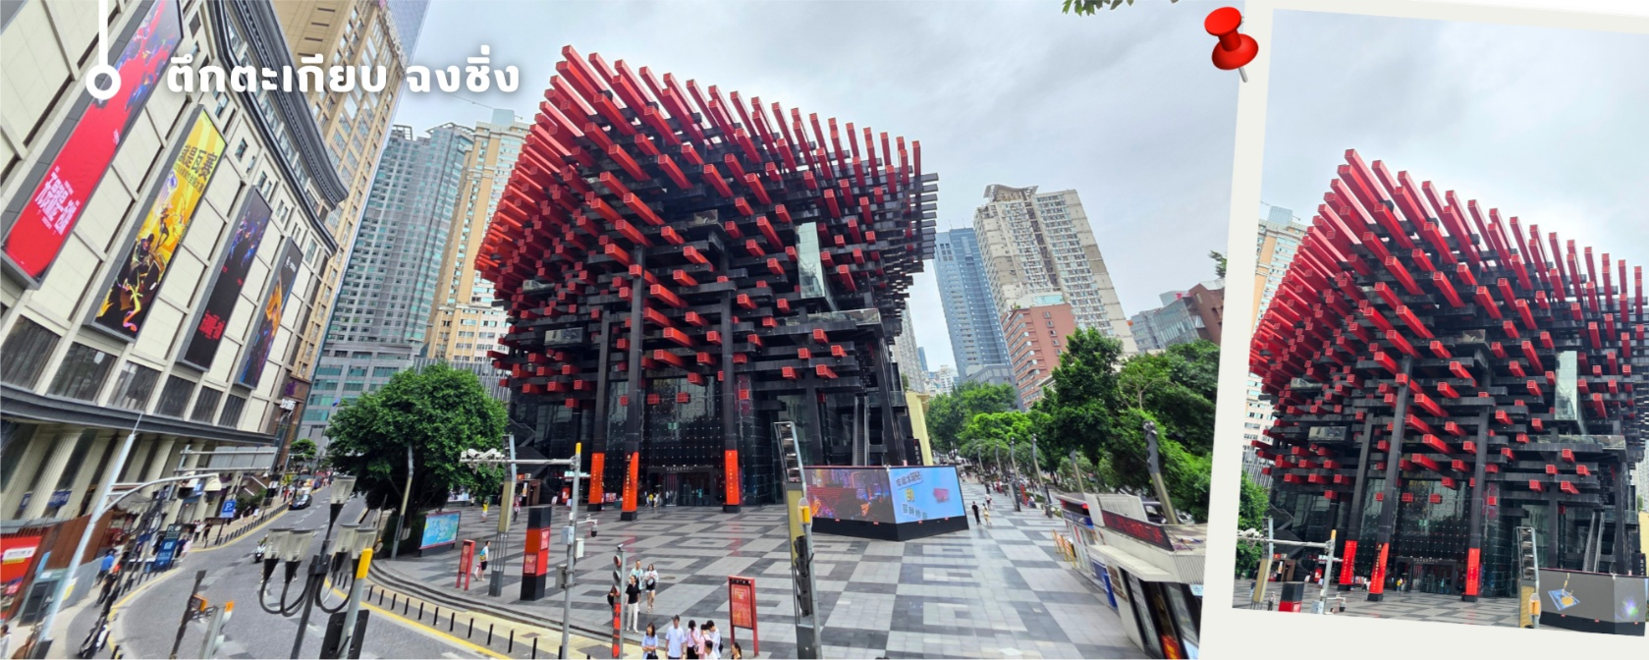
อิสระช้อปปิ้ง ย่านเจี่ยฟางเป่ย ย่านธุรกิจสุดหรู ใจกลางเมืองฉงชิ่งความเป็นจริงแล้ว ที่นี่เรียกได้เป็นใจกลางเมืองที่มีแหล่ง ธุรกิจต่างๆ ซึ่งรวมไปด้วยทั้งตึกสูง แหล่งรวมแบรนด์เนมชื่อดังต่างๆ ที่ใครมาเมืองฉงชิ่งแล้วนั่น จะต้องมาเดินเที่ยวที่นี่ เป็นสถานที่สุดฮิตของวัยรุ่นฉงชิ่ง คล้ายกับสยามบ้านเรา เป็นแหล่งช้อปปิ้งแบรนด์ดังหลายแบรนด์รวมอยู่ที่นี่ มีร้านอาหาร ร้านหม่าล่า คาเฟ่ เป็นอีกที่ที่ต้องแวะช้อป ชิมกันแบบจุกๆ
ค่ำ รับประทานอาหาร ณ ภัตตาคาร (9 )เมนูพิเศษ เป็ดปักกิ่ง
🛏️นำท่านเข้าสู่ที่พัก พักที่ GUANYINQIAO HOLIDAY HOTEL ระดับ 4 ดาว หรือเทียบเท่า

วันที่ห้า เดินทางกลับเฉิงตู-ตงเจียวเจี้ยอี้ Eastern Memory - ซอยกว้างซอยแคบ-เข้าที่พัก
เช้า รับประทานเช้า ณ ภัตตาคาร (10)
หลังอาหารเช้า เดินทางกลับเฉิงตู นำท่านเดินทางไปชุดเช็คอิน ของวัยรุ่นเจ้าถิ่น เฉิงตู “ตงเจียว เจี้ยอิ้” 东郊记忆 (Eastern suburb Memory )ที่มีทั้งแกลลอรี่ ร้านอาหาร คาเฟ่ น่ารักๆ มากมาย และและร้านเสื้อผ้า ร้านค้าเก๋ๆ ให้เราได้เดินช้อปปิ้งเพลินๆ แถมมีจุดถ่ายรูป ตลอดทั้งถนน และร้านอาหาร
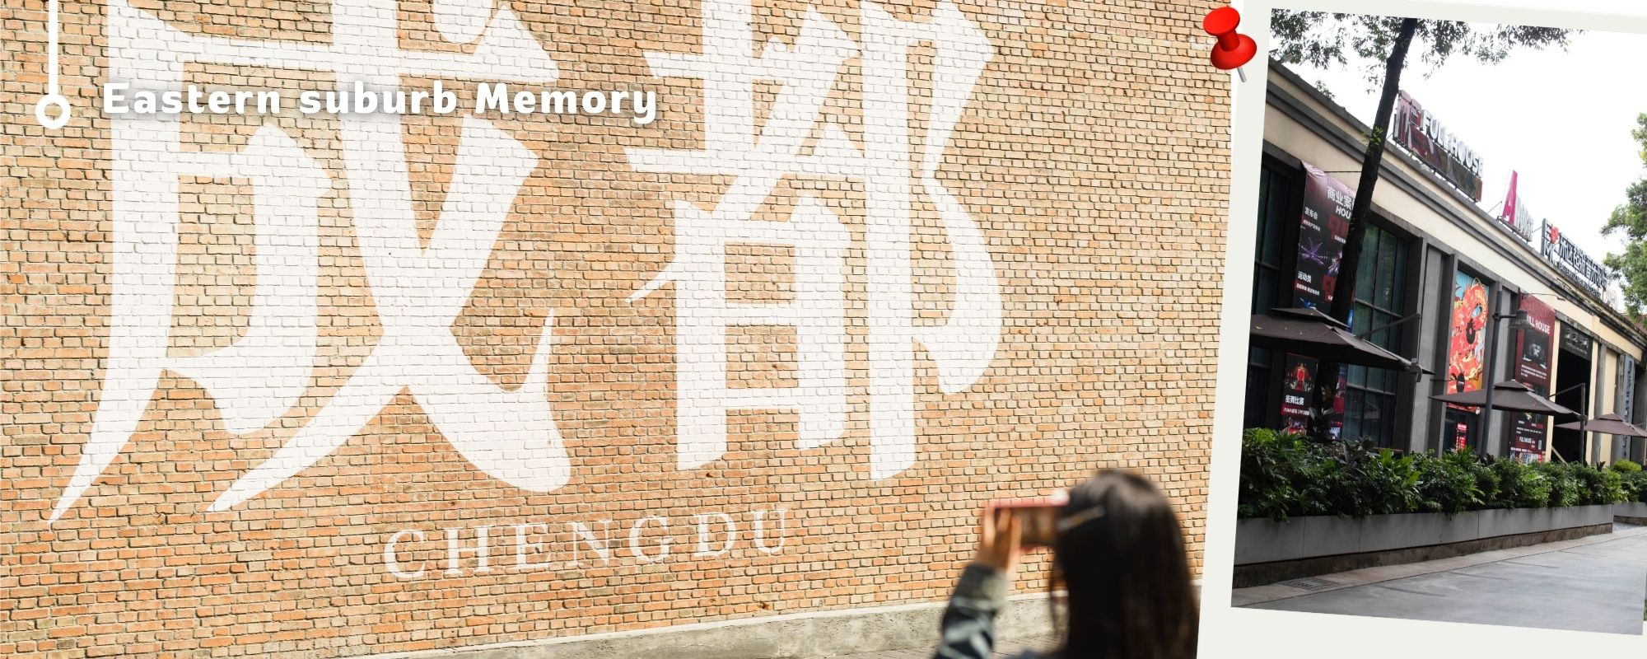

เที่ยง รับประทานอาหารเที่ยง ณ ภัตตาคาร (11)
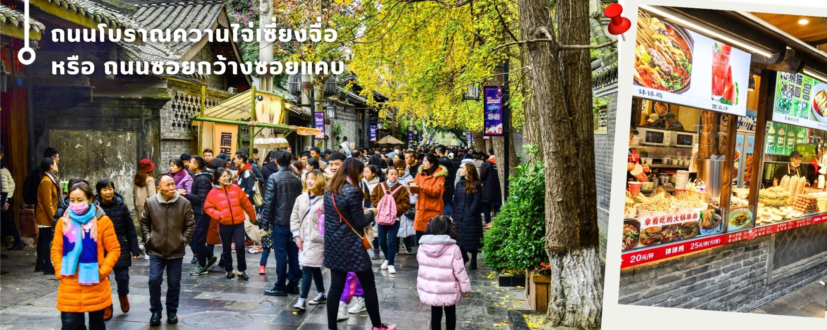
จากนั้นนำท่านเที่ยวชม ถนนโบราณควานไจ่เซี่ยงจื่อ หรือที่เรียกว่า “ถนนซอยกว้างซอยแคบ”เป็นถนนที่มีเสน่ห์ของความเป็นอาคารที่ตกแต่งด้วยเรื่องราววิถีชีวิตการเป็นอยู่ของคนจีนเฉิงตูในสมัยโบราณ ผสมความทันสมัยเข้าไปได้อย่างลงตัว ซึ่งเราสามารถสังเกตได้จากขนาดถนนว่า หากถนนมีความกว้างนั่นหมายถึงพื้นที่สำหรับคนชนชั้นสูง หรือคนมีฐานะ เพราะคนสมัยนั้นโดยสารกันด้วยรถม้านั่นเอง แต่หากเป็นซอยแคบๆ ก็จะเป็นที่พักอาศัยของคนที่มีฐานะปานกลาง ก่อนจะมีการบูรณะให้กลายเป็นแหล่งท่องเที่ยว ถนนคนเดินมี 3 ซอย แต่ละซอยมีความยาวประมาณ 400 เมตร มีร้านค้าเล็กๆ ตั้งเรียงรายอยู่ในแต่ละซอยและตรอกให้เดินช้อปกันเพลิน ทั้งร้านหนังสือ ร้านชา-กาแฟ บาร์ เสื้อผ้า ไปจนถึงร้านอาหารนานาชนิด ให้ท่านได้อิสระเที่ยวตามอัธยาศัย

ค่ำ รับประทานอาหารค่ำ ณ ภัตตาคาร (12)
🛏️นำท่านเดินทางเข้าที่พัก AC HOTEL BY MARRIOTT HOTEL 4 ดาวหรือเทียบเท่า
วันที่หก วัดต้าฉือ-แพนด้ายักษ์ปีนตึก- ถนนไท่กู่หลี่ชุนซีลู่-เดินทางกลับกรุงเทพฯ(สุวรรณภูมิ)
เช้า รับประทานอาหารเช้า ณ ภัตตาคาร (13)
นำท่านชม วัดต้าฉือ พระอารามแห่งพระถังซำจั๋ง ใจกลางนครเฉิงตู พระถังซำจั๋ง ได้รับการสรรเสริญว่าเป็นผู้มีความเพียร และมีชื่อเสียงมายาวนานกว่า 1,400 ปี และยังได้รับการยกย่องว่าเป็น พระไตรปิฎกแห่งราชวงศ์ถัง พุทธประวัติของพระถังซำจั๋งถูกจารึกในสถานที่ต่างๆมากมาย รวมไปถึงได้ถูกกล่าวถึงในจดหมายเหตุหลายเล่ม
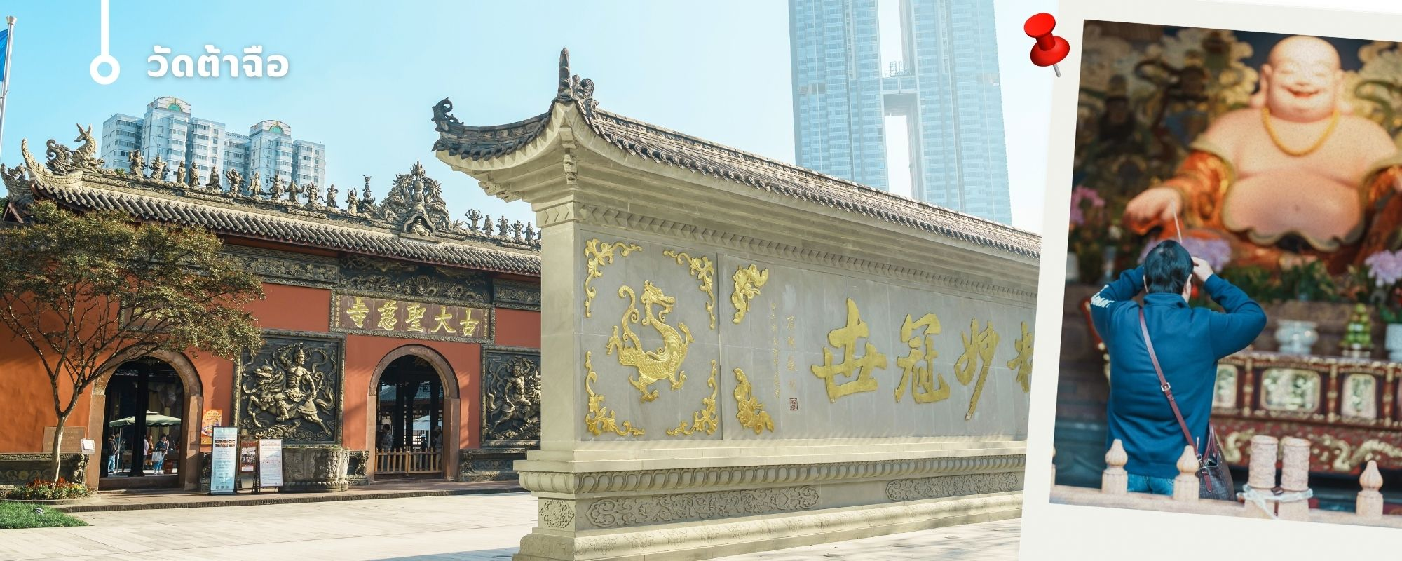
ตามเส้นทางการเดินทางแห่งความเพียรของท่าน รวมทั้งมีพระอัฐิของท่าน ประดิษฐานอยู่ในพระอารามของนครนานจิง และที่ทะเลสาบสุริยันจันทราเป็นเกาะไต้หวันอีกด้วย

เที่ยง รับประทานอาหารเที่ยง ณ ภัตตาคาร (14) เมนูพิเศษ สุกี้หม่าล่า
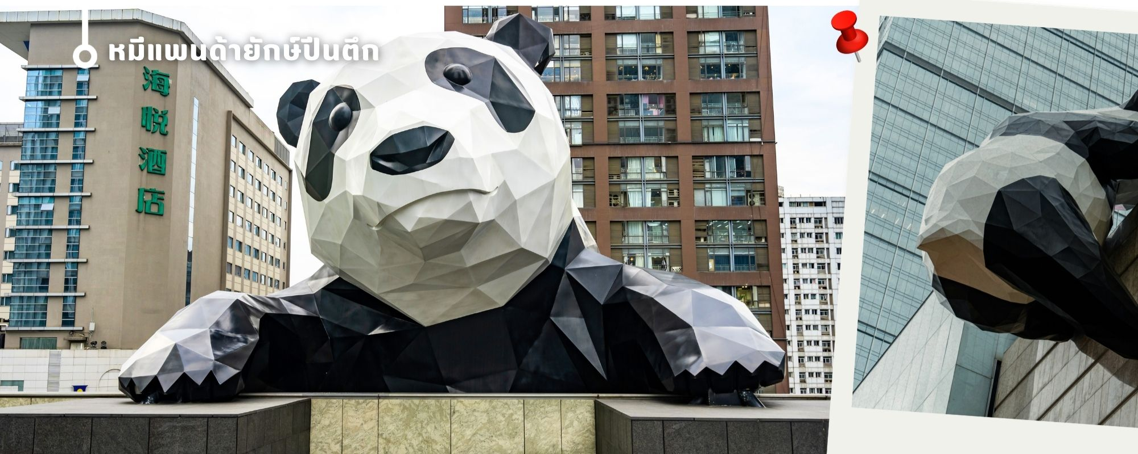
จากนั้นนำท่านชมความน่ารัก อันเป็นเอกลักษณ์ของมหานครเฉิงตู นั้นคือ หมีแพนด้ายักษ์ปีนตึก ประติมากรรมที่ชื่อว่า"I Am Here" ซึ่งเป็นหมีแพนด้ายักษ์ที่ตั้งอยู่ที่ IFS (International Finance Square) ในเมืองเฉิงตู ประติมากรรมนี้มีขนาดใหญ่และเป็นผลงานของศิลปินชาวอเมริกัน Lawrence Argent หมีแพนด้าตัวนี้ถูกออกแบบให้ดูเหมือนว่ากำลังปีนตึก และมีส่วนหัวที่โผล่พ้นออกมาจากอาคาร ทำให้เกิดภาพอันน่ารักและน่า

จากนั้นให้ท่านให้อิสระกับการเลือกซื้อสินค้าของฝากที่ ถนนไท่กู่หลี่ และ ถนนชุนซีลู่ ในย่ายนี้เป็นถนนโบราณ ในอดีตเคยเป็นโรงงานผลิตผ้าไหมที่ใหญ่ที่สุดในจีน ปัจจุบันได้เปลี่ยนเป็นถนนช้อปปิ้งแหล่งสวรรค์ของนักท่องเที่ยว เป็นถนนคนเดินมีห้างสรรพสินค้าชื่อดัง มีร้านค้ามากกว่า 700 ร้านค้าที่เต็มไปด้วยสินค้าต่าง ๆ ทั้งร้านค้าแฟชั่น ร้านอาหารและโรงแรมนานาชาติมากมายซึ่งเป็นที่เที่ยวเฉิงตูที่มีการเชื่อมต่อทางวัฒนธรรมท้องถิ่นที่เป็นแหล่งช้อปปิ้งและเป็นแหล่งร้านอาหารที่อร่อยต่าง ๆ มากมาย ซึ่งเป็นสถานที่เที่ยวของเฉิงตูที่ทำให้เพลิดเพลินกับสินค้า
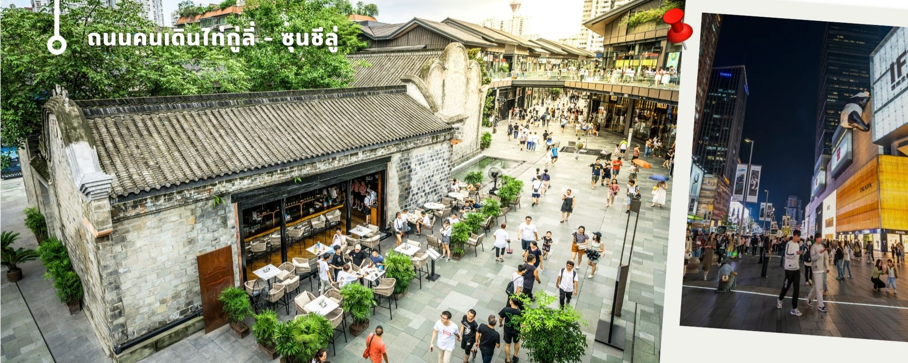
แบรนด์เนมและแบรนด์จีน เพื่อให้นักท่องเที่ยวได้เลือกซื้อตามอิสระ

18.20 น. เดินทางกลับกรุงเทพฯ โดยสายการบิน สายการบิน CHENGDU AIRLINE เที่ยวบินที่ EU2867
20.30 น. เดินทางถึง สนามบินสุวรรณภูมิ โดยสวัสดิภาพ
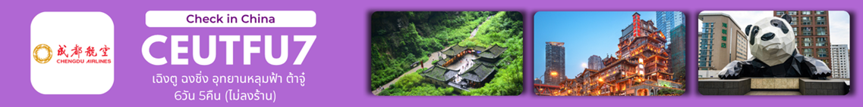
อัตราค่าบริการ
วันเดินทาง | ผู้ใหญ่พัก 2-3 ท่าน  (ไม่มีราคาเด็ก) | พักเดี่ยวจ่ายเพิ่ม
พฤษภาคม 2569
14-19 พฤษภาคม 2569 | 20,899 บาท | 5,900 บาท
23-28 พฤษภาคม 2569 | 22,899 บาท | 5,900 บาท
28 พฤษภาคม - 02 มิถุนายน 2569 | 23,899 บาท | 5,900 บาท
มิถุนายน 2569
06-11 มิถุนายน 2569 | 21,899 บาท | 5,900 บาท
11-16 มิถุนายน 2569 | 20,899 บาท | 5,900 บาท
20-25 มิถุนายน 2569 | 21,899 บาท | 5,900 บาท
25-30 มิถุนายน 2569 | 21,899 บาท | 5,900 บาท
กรกฎาคม 2569
04-09 กรกฎาคม 2569 | 23,899 บาท | 5,900 บาท
09-14 กรกฎาคม 2569 | 23,899 บาท | 5,900 บาท
11-16 กรกฎาคม 2569 | 23,899 บาท | 5,900 บาท
16-21 กรกฎาคม 2569 | 23,899 บาท | 5,900 บาท
18-23 กรกฎาคม 2569 | 23,899 บาท | 5,900 บาท
23-28 กรกฎาคม 2569 | 23,899 บาท | 5,900 บาท
25-30 กรกฎาคม 2569 | 24,899 บาท | 5,900 บาท
30 กรกฎาคม – 04 สิงหาคม 2569 | 23,899 บาท | 5,900 บาท
สิงหาคม 2569
01-06 สิงหาคม 2569 | 23,899 บาท | 5,900 บาท
06-11 สิงหาคม 2569 | 23,899 บาท | 5,900 บาท
08-13 สิงหาคม 2569 | 24,899 บาท | 5,900 บาท
13-18 สิงหาคม 2569 | 24,899 บาท | 5,900 บาท
15-20 สิงหาคม 2569 | 23,899 บาท | 5,900 บาท
20-25 สิงหาคม 2569 | 23,899 บาท | 5,900 บาท
22-27 สิงหาคม 2569 | 23,899 บาท | 5,900 บาท
กันยายน 2569
03-08 กันยายน 2569 | 22,899 บาท | 5,900 บาท
05-10 กันยายน 2569 | 22,899 บาท | 5,900 บาท
10-15 กันยายน 2569 | 20,899 บาท | 5,900 บาท
12-17 กันยายน 2569 | 22,899 บาท | 5,900 บาท
17-22 กันยายน 2569 | 23,899 บาท | 5,900 บาท
19-24 กันยายน 2569 | 23,899 บาท | 5,900 บาท
24-29 กันยายน 2569 | 23,899 บาท | 5,900 บาท
ราคาเด็กทารก (อายุไม่เกิน 2 ปี) INFANT : 9,000 บาท
เงื่อนไขการยกเลิก
- ยกเลิกก่อนเดินทาง 45 วันทำการขึ้นไป ผู้จัดจะคืนค่ามัดจำให้เต็มจำนวน โดยอาจมีค่าใช้จ่ายที่เกิดขึ้นจริงที่ไม่สามารถคืนได้ ยกเว้นกรณีทัวร์ที่เดินทางตรงวันหยุดเทศกาล วันหยุดนักขัตฤกษ์ จะต้องแจ้งยกเลิกก่อนเดินทาง 60 วันทำการขึ้นไป
- ยกเลิกการเดินทาง น้อยกว่า 45 วันทำการก่อนเดินทาง ผู้จัดจะไม่คืนเงินมัดจำค่าทัวร์ และ หรือ เรียกเก็บค่าใช้จ่ายที่เกิดขึ้นจริง เช่น ค่าบัตรโดยสาร ค่าโรงแรม ค่าจองร้านอาหาร หรืออื่นๆ
- ยกเลิกการเดินทาง หลังจากกรุ๊ปเต็มหรือปิดการขายแล้ว ผู้จัดจะเรียกเก็บค่าใช้จ่ายที่เกิดขึ้นจริง เช่นค่าบัตรโดยสาร ค่าโรงแรม ค่าจองร้านอาหาร ค่าเสียโอกาสในการขาย และอื่นๆ
การแจ้งยกเลิกการเดินทาง เลื่อนวันเดินทาง หรือไม่เดินทางในวันเดินทางที่ทำการจองไว้
ผู้จัดถือว่าเป็นการยกเลิกทั้งสิ้น
ราคาทัวร์ไม่รวมค่าทิปไกด์ท้องถิ่นและคนขับรถ
ท่านละ 1,500 บาท ตลอดการเดินทาง
หัวหน้าทัวร์ไทย แล้วแต่ความพึงพอใจในการบริการของท่าน
รายการท่องเที่ยวนี้ อาจเปลี่ยนแปลงหรือสลับสถานที่ท่องเที่ยว ได้ตามความเหมาะสม
อันเกิดจากปัจจัยภายนอก เช่น สภาพอากาศ ความล่าช้าของเที่ยวบิน และอื่นๆ
โดยบริษัทฯ ผู้จัด จะคำนึงถึงผลประโยชน์ของลูกค้าเป็นสำคัญ
(10 ท่านขึ้นไป มีหัวหน้าทัวร์บริการ)
อย่าลืม!! อ่านเพื่อทำความเข้าใจเงื่อนไขการจองทัวร์
อัตราค่าบริการรวม
- ค่าตั๋วเครื่องบินไป-กลับเส้นทางตามรายการระบุชั้นทัศนาจร(ต้องไป-กลับพร้อมคณะเท่านั้น)
- ค่าภาษีสนามบิน และค่าน้ำมันเชื้อเพลิงแล้ว และทางบริษัทขอเก็บเพิ่มในกรณีที่สายการบินมีการปรับค่าธรรมเนียมเพิ่มก่อนการเดินทาง
- ค่าสัมภาระน้ำหนัก ท่านละ 20 กก. (1ชิ้น/ท่าน) โหลดใต้ท้องเครื่องบิน และสำหรับถือขึ้นเครื่อง 7 กก.
- ค่าที่พักตามที่ระบุในรายการ
- ค่าอาหารตามรายการที่ระบุ
- ค่ารถรับ-ส่งนำเที่ยวตามรายการ และค่าเข้าชมสถานที่ตามรายการระบุ
- ค่าบริการหัวหน้าทัวร์ที่ชำนาญเส้นทางนำท่านท่องเที่ยวตลอดรายการในต่างประเทศ
- ประกันอุบัติเหตุระหว่างการเดินทาง วงเงินท่านละ 1,000,000 บาท(เงื่อนไขตามกรมธรรม์)
- ภาษีมูลค่าเพิ่ม 7% และหักภาษี ณ ที่จ่าย 3% (คำนวณจากค่าบริการเท่านั้น)
อัตราค่าบริการไม่รวม
- ค่าใช้จ่ายส่วนตัว อาทิ ค่าทำหนังสือเดินทาง ค่าโทรศัพท์ส่วนตัว ค่าซักรีด มินิบาร์ในห้องพัก รวมถึงค่าอาหารและเครื่องดื่มที่สั่งเพิ่มนอกเหนือจากรายการ
- ค่าสัมภาระที่หนักเกินสายการบินกำหนด (ปกติ 20 กก.)
- ค่าทิปไกด์ท้องถิ่นและคนขับรถ ท่านละ 1,500 บาท (เด็กชำระค่าทิปเท่ากับผู้ใหญ่)
ค่าทิปหัวหน้าทัวร์ไทย แล้วแต่ความพึงพอใจของท่าน
เงื่อนไขในการจองและชำระเงิน
ชำระมัดจำในวันที่จองที่นั่งละ 10,000 บาท พร้อมหนังสือเดินทาง (หรือสำเนา)
ส่วนที่เหลือชำระทั้งหมดอย่างน้อย 30 วัน ก่อนเดินทาง
กรุ๊ปที่เดินทางช่วงวันหยุด หรือเทศกาลที่ต้องการันตีมัดจำกับสายการบินหรือผ่านตัวแทนในประเทศหรือต่างประเทศ รวมถึงเที่ยวบินพิเศษ เช่น Charter Flight,Extra Flight ทางบริษัทฯขอสงวนสิทธิ์ไม่คืนเงินค่าทัวร์ทั้งเต็มจำนวนหรือบางส่วน ในกรณีที่ท่านจองแล้วยกเลิกหรือเลื่อนการเดินทาง

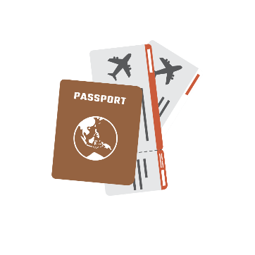


ข้อควรทราบ
ทางบริษัทฯขอสงวนสิทธิ์ความรับผิดชอบใดๆทั้งสิ้นในกรณีดังต่อไปนี้
- หากเกิดกรณีความล่าช้าจากสายการบิน การประท้วง การนัดหยุดงาน การก่อจลาจล การปิดด่าน ภัยธรรมชาติ หรือกรณีที่ท่านถูกปฏิเสธการเข้าหรือออกเมืองจากเจ้าหน้าที่ตรวจคนเข้าเมืองหรือเจ้าหน้าที่กรมแรงงานทั้งจากไทยและต่างประเทศ ซึ่งอยู่นอกเหนือความรับผิดชอบของบริษัทฯ
- หากท่านใช้บริการของทางบริษัทฯไม่ครบ อาทิ ไม่เที่ยวบางรายการ ไม่ทานอาหารบางมื้อ เพราะค่าใช้จ่ายทุกอย่าง ทางบริษัทฯ ได้ชำระค่าใช้จ่ายให้ตัวแทนต่างประเทศแบบเหมาขาดก่อนออกเดินทางแล้ว
- หากเกิดทรัพย์สินสูญหายจากการโจรกรรมและ/หรือ เกิดอุบัติเหตุสูญหายที่เกิดจากความประมาทของตัวนักท่องเที่ยวเอง
- ตั๋วเครื่องบินเป็นตั๋วราคาพิเศษ หากท่านไม่เดินทางพร้อมคณะ ไม่ว่าด้วยเหตุใดก็ตาม ไม่สามารถนำมาเลื่อนวันเดินทางได้หรือคืนเงินได้
- เนื่องจากตั๋วเครื่องบินเป็นตั๋วแบบหมู่คณะ ระบบจะทำการ Random ไม่สามารถเลือกที่นั่งได้ ท่านอาจจะไม่ได้นั่งติดกัน แต่สามารถแจ้งความต้องการต่อหน้าเคาน์เตอร์สายการบินเท่านั้น
**************************
ข้อกำหนดเพิ่มเติมเกี่ยวกับการเดินทางสำหรับเด็กอายุต่ำกว่า 16 ปี
ผู้โดยสารที่มีอายุต่ำกว่า 16 ปีจะต้องเดินทางพร้อมกับบิดามารดาหรือผู้ปกครองโดยชอบด้วยกฎหมาย
หากเดินทางเพียงลำพัง จะต้องมีหนังสือยินยอมพร้อมสำเนาบัตรประชาชนของบิดามารดาหรือผู้ปกครองที่ลงนาม
รับรองความถูกต้อง หากมีการสุ่มตรวจและไม่สามารถแสดงหลักฐานดังกล่าวได้ สายการบินมีสิทธิปฏิเสธการเช็คอิน
และดำเนินการตรวจสอบเพิ่มเติมและผู้โดยสารจะต้องรับผิดชอบต่อผลที่เกิดขึ้นเองแต่เพียงผู้เดียว
สำคัญมาก !!!
หนังสือเดินทาง (PASSPORT) ต้องมีอายุการใช้งานอย่างน้อย 6 เดือน
บริษัทฯไม่รับผิดชอบหากหนังสือเดินทางของท่านเหลือไม่ถึง
และไม่สามารถเดินทางออกนอกประเทศได้

หากท่านไม่ได้ถือหนังสือเดินทางประเทศไทย
โปรดสอบถาม เงื่อนไขการเดินทาง และ เงื่อนไขวีซ่า

ข้อควรทราบ
ทางบริษัทฯขอสงวนสิทธิ์ความรับผิดชอบใดๆทั้งสิ้นในกรณีดังต่อไปนี้
- หากเกิดกรณีความล่าช้าจากสายการบิน การประท้วง การนัดหยุดงาน การก่อจลาจล การปิดด่าน ภัยธรรมชาติ หรือกรณีที่ท่านถูกปฏิเสธการเข้าหรือออกเมืองจากเจ้าหน้าที่ตรวจคนเข้าเมืองหรือเจ้าหน้าที่กรมแรงงานทั้งจากไทยและต่างประเทศ ซึ่งอยู่นอกเหนือความรับผิดชอบของบริษัทฯ
- หากท่านใช้บริการของทางบริษัทฯไม่ครบ อาทิ ไม่เที่ยวบางรายการ ไม่ทานอาหารบางมื้อ เพราะค่าใช้จ่ายทุกอย่าง ทางบริษัทฯ ได้ชำระค่าใช้จ่ายให้ตัวแทนต่างประเทศแบบเหมาขาดก่อนออกเดินทางแล้ว
- หากเกิดทรัพย์สินสูญหายจากการโจรกรรมและ/หรือ เกิดอุบัติเหตุสูญหายที่เกิดจากความประมาทของตัวนักท่องเที่ยวเอง
- ตั๋วเครื่องบินเป็นตั๋วราคาพิเศษ หากท่านไม่เดินทางพร้อมคณะ ไม่ว่าด้วยเหตุใดก็ตาม ไม่สามารถนำมาเลื่อนวันเดินทางได้หรือคืนเงินได้
- เนื่องจากตั๋วเครื่องบินเป็นตั๋วแบบหมู่คณะ ระบบจะทำการ Random ไม่สามารถเลือกที่นั่งได้ ท่านอาจจะไม่ได้นั่งติดกัน แต่สามารถแจ้งความต้องการต่อหน้าเคาน์เตอร์สายการบินเท่านั้น
**************************
ข้อกำหนดเพิ่มเติมเกี่ยวกับการเดินทางสำหรับเด็กอายุต่ำกว่า 16 ปี
ผู้โดยสารที่มีอายุต่ำกว่า 16 ปีจะต้องเดินทางพร้อมกับบิดามารดาหรือผู้ปกครองโดยชอบด้วยกฎหมาย
หากเดินทางเพียงลำพัง จะต้องมีหนังสือยินยอมพร้อมสำเนาบัตรประชาชนของบิดามารดาหรือผู้ปกครองที่ลงนาม
รับรองความถูกต้อง หากมีการสุ่มตรวจและไม่สามารถแสดงหลักฐานดังกล่าวได้ สายการบินมีสิทธิปฏิเสธการเช็คอิน
และดำเนินการตรวจสอบเพิ่มเติมและผู้โดยสารจะต้องรับผิดชอบต่อผลที่เกิดขึ้นเองแต่เพียงผู้เดียว
สำคัญมาก !!!
หนังสือเดินทาง (PASSPORT) ต้องมีอายุการใช้งานอย่างน้อย 6 เดือน
บริษัทฯไม่รับผิดชอบหากหนังสือเดินทางของท่านเหลือไม่ถึง
และไม่สามารถเดินทางออกนอกประเทศได้

หากท่านไม่ได้ถือหนังสือเดินทางประเทศไทย
โปรดสอบถาม เงื่อนไขการเดินทาง และ เงื่อนไขวีซ่า

